**FPT POLYTECHNIC**

**FPT POLYTECNICH HO CHI MINH COLLEGE**

---🙠🕮🙢---



**BÁO CÁO DỰ ÁN 1**

**ỨNG DỤNG QUẢN LÝ CỬA HÀNG COFFEE**

Giảng viên hướng dẫn: **Thầy Nguyễn Ngọc Chấn**

­

Nhóm 03, Lớp LT15306

Sinh viên:

Hoàng Văn Huỳnh(Leader) – PS11694

Phạm Văn Hùng(PO) – PS13809

Vũ Đức Hiển (SM) – PS13723

Nguyễn Tấn Duy – PS13729

Lương Đức Thắng – PS13753

Lê Thành Nhân(Tester) – PS13760

*Hồ Chí Minh – 2021*

**NHẬN XÉT CỦA GIẢNG VIÊN**

……………………………………………………………………………………………………………………………………………………………………………………………………………………………………………………………………………………………………………………………………………………………………………………………………………………………………………………………………………………………………………………………………………………………………………………………………………………………………………………………………………………………………………………………………………………………………………………………………………………………………………………………………………………………………………………………………………………………………………………………………………………………………………………………………………………………………………………………………………………………………………………………………………………………………………………………………………………………………………………………………………………………………………………………………………………………………………………………………………………………………………………………………………………………………………………………………………………………………………………………………………………………………………………………………………………………………………………………………………………………………………………………………………………………………………………………………………………………………………………………………………………………………………………………………………………………………………………………………………………………………………………………………………………………………………………………………………………………………………………………………………………………………………………………………………………………………………………………………………………………………………………………………………………………………………………………………………………………………………………………………………………………………………………………………………………………………………………………………………………………………………………………………………………………………………………………………………………………………………………………………………………………………

Giáo viên hướng dẫn ký, ghi rõ họ tên

**NHẬN XÉT CỦA HỘI ĐỒNG PHẢN BIỆN**

………………………………………………………………………………………………………………………………………………………………………………………………………………………………………………………………………………………………………………………………………………………………………………………………………………………………………………………………………………………………………………………………………………………………………………………………………………………………………………………………………………………………………………………………………………………………………………………………………………………………………………………………………………………………………………………………………………………………………………………………………………………………………………………………………………………………………………………………………………………………………………………………………………………………………………………………………………………………………………………………………………………………………………………………………………………………………………………………………………………………………………………………………………………………………………………………………………………………………………………………………………………………………………………………………………………………………………………………………………………………………………………………………………………………………………………………………………………………………………………………………………………………………………………………………………………………………………………………………………………………………………………………………………………………………………………………………………………………………………………………………………………………………………………………………………………………………………………………………………………………………………………………………………………………………………………………………………………………………………………………………………………………………………………………………………………………………………………………………………………………………………………………………………………………………………………………………………………………………………………………………………………………………………………………………………………………………………………………………………………………………………………………………………………………………………………………………………………………………………………………………………………………………………………………………………………………………

HĐ phản biện ký, ghi rõ họ tên

**MỤC LỤC**

1. **Giới Thiệu Đề Tài.**
2. **Nội Dung Chính.**

2.1 ProductBacklog ...............................................................6

2.2 ReleaseBacklog...............................................................9

2.3 SprintBacklog................................................................10

2.4 Điểm PPS…………………………...............................12

2.5 Quản lí thời gian............................................................13

2.6 Test Report...................................................................14

2.7 Defect Report................................................................19

2.8 Sơ Đồ Gantt………......................................................20

2.9 Trello……………….....................................................21

**3.Tổng Kết.**

## **1.GIỚI THIỆU ĐỀ TÀI**

Cửa hàng COFFEE là một chuỗi cửa hàng bán cà phê và một số loại thức uống, chuyên bán các loại thức uống phục vụ cho các khách hành như “Cà phê đen”, “cà phê sữa”,…

Việc quản lý các hóa đơn bán hàng , quản lý sản phẩm, quản lý nhân viên, quản lý khách hàng(thành viên) được chủ cửa hàng quản lý trên sổ sách bằng tay và các file Excel. Việc này gây khó khăn cho chủ cửa hàng, tốn thời gian ghi chép, và sai sót nhiều trong thống kê. Vì lí do trên chúng tôi mang đến một app mobile để khiến cho việc quản lí của chủ cửa hàng một cách dễ dàng và minh bạch hơn.

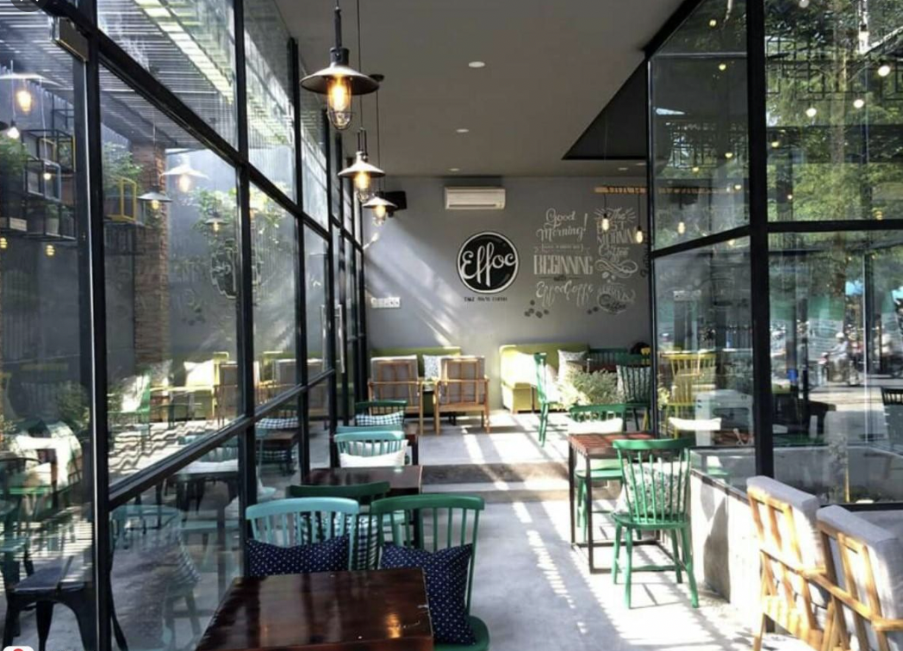

## **2.Nội Dung.**

### **2.1 Product Backlog:**

2.1.1 Admin

|  |  |  |  |  |  |  |
| --- | --- | --- | --- | --- | --- | --- |
| RQ001 | **Admin** | Lưu Mật Khẩu | Tôi có thể lưu lại mật khẩu của tài khoản mà tôi đã đăng nhập trên thiết bị này | 1 | Low | **8** |
| RQ002 | **Admin** | Trang Chủ | Tôi có thể vào xem ưu đãi đặc biệt của quán, tin tức về quán và các sản phẩm dành cho bạn | 1 | Low | **13** |
| RQ003 | **Admin** | Xem Map ở các quận huyện | Để biết vị trí của cửa hàng gần với tôi nhất, tiết kiệm thời gian... | 1 | Low | **8** |
| RQ004 | **Admin** | Màn hình chào | Có màn hình chào thể hiện các tiêu chí của doanh nghiệp | 1 | Low | **5** |
| RQ005 | **Admin** | Đăng Nhập | Tôi có thể sử dụng tài khoản được cấp cho quản lí để đăng nhập vào ứng dụng để quản lí | 2 | Medium | **13** |
| RQ006 | **Admin** | Xem, thêm, sửa, xóa các sản phẩm | Để xem, cập nhật hoặc xóa các sản phẩm đã ngừng bán | 2 | Medium | **5** |
| RQ007 | **Admin** | Tài Khoản | Tôi có thể xem và chỉnh sửa thông tin tài khoản của mình | 1 | Low | **21** |
| RQ008 | **Admin** | Quản Lí Nhân Viên | Tôi có thể thêm, sửa, xóa các tài khoản được cấp cho nhân viên trong quán | 3 | High | **5** |
| RQ009 | **Admin** | Quản Lí Khách Hàng | Tôi có thể xem và xóa các tài khoản mà khách hàng đã đăng kí | 3 | High | **13** |
| RQ010 | **Admin** | Quản Lí Đơn Hàng | Tôi có thể xem các đơn hàng mà từ 2 tài khoản nhân viên và khách hàng đặt hàng trên ứng dụng | 3 | High | **8** |
| RQ011 | **Admin** | Quản Lí Mã Khuyễn Mãi | Tôi có thể thêm, sửa, xóa các mã khuyễn mãi dành cho khách hàng | 2 | Medium | **13** |
| RQ012 | **Admin** | Đăng Xuất | Tôi có thể đăng xuất tài khoản của tôi ra khỏi ứng dụng khi không cần thiết | 1 | Low | **5** |
| RQ013 | **Admin** | Thông báo chờ | Tôi có thể nhìn thấy màn hình chờ khi chờ thông tin từ máy chủ | 1 | Low | **5** |

**2.1.2 Customer (Khách hàng và nhân viên).**

|  |  |  |  |  |  |  |
| --- | --- | --- | --- | --- | --- | --- |
| RQ014 | **Customer** | Đăng Nhập | Tôi có thể sử dụng tài khoản mà tôi đã đăng kí từ trước để đăng nhập vào ứng dụng và sử dụng các chức năng trong đó. | 2 | Medium | **13** |
| RQ015 | **Customer** | Đăng Kí | Tôi có thể đăng kí tài khoản theo sđt và mail | 2 | Medium | **13** |
| RQ016 | **Customer** | Lưu Mật Khẩu | Tôi có thể lưu lại mật khẩu của tài khoản mà tôi đã đăng nhập trên thiết bị này | 1 | Low | **8** |
| RQ017 | **Customer** | Quên Mật Khẩu | Tôi có thể lấy lại mật khẩu của mình qua email mình đã đăng kí | 1 | Low | **5** |
| RQ018 | **Customer** | Đăng Nhập Bằng Gmail | Tôi có thể đăng nhập thông qua gmail của mình để vào mua hàng | 2 | Medium | **8** |
| RQ019 | **Customer** | Trang Chủ | Tôi có thể vào xem ưu đãi đặc biệt của quán, tin tức về quán và các sản phẩm dành cho bạn | 2 | Medium |  |
| RQ020 | **Customer** | Xem chi tiết sản phẩm | Có thể chọn số lượng và đặt mua | 2 | Medium | **8** |
| RQ021 | **Customer** | Xem Giỏ Hàng | Tôi có thể biết các mặt hàng mà mình đã đặt mua, tổng tiền và nhập voucher giảm giá. Trước khi mua thì tôi phải nhập địa chỉ nếu chưa có | 3 | High | **8** |
| RQ022 | **Customer** | Xem Map ở các quận huyện | Để biết vị trí của cửa hàng gần với tôi nhất, tiết kiệm thời gian... | 2 | Medium | **5** |
| RQ023 | **Customer** | Xem Tài Khoản | Tôi có thể xem và chỉnh sửa thông tin tài khoản của mình, xem lịch sử mua hàng, mã khuyễn mãi, liên hệ đến chủ doanh nghiệp | 2 | Medium | **3** |
| RQ024 | **Customer** | Lịch Sử Mua Hàng | Tôi có thể xem các đơn hàng tôi đã đặt mua từ trước tới nay | 2 | Medium | **13** |
| RQ025 | **Customer** | Mã Khuyễn Mãi | Tôi có thể xem các mã khuyễn mãi của mình và sử dụng chúng | 2 | Medium | **5** |
| RQ026 | **Customer** | Liên Hệ | Tôi có thể liên hệ trực tiếp thông qua số điện thoại của doanh nghiệp | 2 | Medium | **5** |
| RQ027 | **Customer** | Đăng Xuất | Tôi có thể đăng xuất tài khoản của tôi ra khỏi ứng dụng khi không cần thiết | 2 | Medium | **8** |
| RQ028 | **Customer** | Màn hình chào | Có màn hình chào thể hiện các tiêu chí của doanh nghiệp | 1 | Low |  |
| RQ029 | **Customer** | Thông báo chờ | Tôi có thể nhìn thấy màn hình chờ khi chờ thông tin từ máy chủ | 1 | Low |  |
| RQ030 | **Customer** | Đổi Mật Khẩu | Tôi có thể đổi mật khẩu cho tài khoản của mình | 2 | Medium | **21** |

**2.1.3 Guest**

|  |  |  |  |  |  |
| --- | --- | --- | --- | --- | --- |
| RQ031 | **Guest** | Đăng Nhập | Tôi có thể sử dụng tài khoản mà tôi đã đăng kí từ trước để đăng nhập vào ứng dụng và sử dụng các chức năng trong đó. | 2 | Medium |
| RQ032 | **Guest** | Đăng Kí | Tôi có thể đăng kí tài khoản theo sđt và mail | 2 | Medium |
| RQ033 | **Guest** | Đăng Nhập Bằng Gmail | Tôi có thể đăng nhập thông qua gmail của mình để vào mua hàng | 1 | Low |
| RQ034 | **Guest** | Trang Chủ | Tôi có thể vào xem ưu đãi đặc biệt của quán, tin tức về quán và các sản phẩm dành cho bạn | 2 | Medium |
| RQ035 | **Guest** | Xem Map ở các quận huyện | Để biết vị trí của cửa hàng gần với tôi nhất, tiết kiệm thời gian... | 2 | Medium |
| RQ036 | **Guest** | Màn hình chào | Có màn hình chào thể hiện các tiêu chí của doanh nghiệp | 1 | Low |
| RQ037 | **Guest** | Xem chi tiết sản phẩm | Để xem thông tin sản phẩm, nhưng không thể đặt mua | 2 | Medium |
| RQ038 | **Guest** | Thông báo chờ | Tôi có thể nhìn thấy màn hình chờ khi chờ thông tin từ máy chủ | 1 | Low |

### **2.2 Release Backlog**

|  |  |  |  |  |  |  |  |  |
| --- | --- | --- | --- | --- | --- | --- | --- | --- |
| PB01 | Order Manage | Admin | Đăng nhập | RQ05 | 2 | Medium | 1 | New |
| Đăng xuất | RQ012 | 2 | Medium | 1 | New |
| Xem, thêm sản phẩm | RQ06 | 3 | High | 1 | New |
| Xóa, sửa sản phẩm | RQ06 | 3 | High | 1 | New |
| Quản lý đơn hàng | RQO10 | 3 | High | 1 | New |
| Quản lý mã khuyến mãi | RQO11 | 1 | Medium | 1 | New |
| PB02 | User Manage | Custormer/Guest | Đăng Nhập | RQ014 | 2 | High | 2 | New |
| Customer | Đăng Kí | RQ015 | 2 | High | 2 | New |
| Custormer | Đổi mật khẩu | RQ031 | 2 | Medium | 2 | New |
| Customer | Lưu Mật Khẩu | RQ016 | 1 | Medium | 2 | New |
| Customer/Guest | Quên Mật Khẩu | RQ017 | 1 | Medium | 2 | New |
| Customer/Guest | Xem chi tiết sản phẩm | RQ020 | 2 | High | 2 | New |
| Customer | Giỏ Hàng | RQO21 | 3 | High | 2 | New |
| PB03 | Function Manage | Customer/Admin | Mã Khuyến Mãi | RQO25 | 3 | High | 3 | New |
| Customer/Admin/Guest | Trang chủ | RQO19 | 3 | High | 3 | New |
| Customer | Lịch Sử Mua Hàng | RQ0124 | 2 | Medium | 3 | New |
| Customer | Xem map ở các quận/huyện | RQ036 | 2 | Medium | 3 | New |
| Customer/Admin/Guest | Thông báo chờ | RQ030 | 2 | Medium | 3 | New |
| Customer | Liên Hệ | RQ026 | 2 | Medium | 3 | New |
| Customer/Admin/Guest | Màn hình chào | RQ028 | 2 | Medium | 3 | New |

### **2.3 Sprint Backlog**

|  |  |  |  |  |  |  |  |  |  |
| --- | --- | --- | --- | --- | --- | --- | --- | --- | --- |
| **Order Manage** | | | | | | | | | |
| T01 | Đăng nhập | Đăng nhập vào hệ thống bằng tài khoản cho trước | RQ05 | PB01 | 1 | New | 8 | Nhân | admin |
| T02 | Đăng xuất | Đăng xuất ra khỏi hệ thống | RQ012 | PB01 | 1 | New | 8 | Nhân | admin |
| T03 | Xóa, sửa sản phẩm | Xoá và sửa thông tin của sản phẩm | RQ006 | PB01 | 1 | New | 16 | Huỳnh | admin |
| T04 | Xem, thêm sản phẩm | Xem và thêm thông tin sản phẩm | RQ006 | PB01 | 1 | New | 16 | Huỳnh | admin |
| T05 | Quản lý đơn hàng | Quản lí các đơn hàng được đặt của quán | RQ010 | PB01 | 1 | New | 16 | Duy | admin |
| T06 | Quản lý mã khuyến mãi | Quản lí các mã khuyến mãi của quán | RQO11 | PB01 | 1 | New | 16 | Thắng | admin |
|  |  |  |  |  |  |  | 80 |  |  |
| **User Manage** | | | | | | | | | |
| T07 | Đăng nhập | Cho phép khách hàng đăng nhập vào hệ thống bằng tài khoản đã đăng kí | RQ014 | PB02 | 2 | New | 8 | Nhân |  |
| T08 | Đăng ký | Khách hàng đăng kí bằng email và số điện thoại | RQ015 | PB02 | 2 | New | 8 | Nhân |  |
| T09 | Đổi mật khẩu | Cho phép khách hàng đổi mật khẩu của tài khoản cá nhân | RQ031 | PB02 | 2 | New | 8 | Duy |  |
| T10 | Xem sản phẩm, chi tiết sản phẩm | Khách hàng có thể xem sản phẩm và chi tiết trước khi mua hàng | RQ020 | PB02 | 2 | New | 16 | Huỳnh |  |
| T11 | Lưu mật khẩu | Lưu mật khẩu của tài khoản cho những lần đăng nhập sau | RQ016 | PB02 | 2 | New | 8 | Thắng |  |
| T12 | Quên Mật Khẩu | Quên mật khẩu thông qua gmail đã đăng kí trước trong hệ thống | RQ017 | PB02 | 2 | New | 8 | Duy |  |
| T13 | Giỏ Hàng | Khách hàng có thế xem các sản phẩm muốn mua , tổng tiền và nhập các voucher | RQ021 | PB02 | 2 | New | 24 | Thắng |  |
|  |  |  |  |  |  |  | 80 |  |  |
| **Function Manage** | | | | | | | | | |
| T14 | Trang Chủ | Hiển thị ra các khuyến mãi, tin nổi bật và sản phẩm dành cho bạn | RQ035 | PB03 | 3 | New | 26 | Thắng |  |
| T15 | Lịch sử mua hàng | Cho phép xem lại các đơn đặt hàng của tài khoản trong quá khứ | RQO24 | PB03 | 3 | New | 16 | Duy |  |
| T16 | Mã Khuyến Mãi | Xem các mã khuyến mãi có thể áp dụng cho tài khoản | RQ025 | PB03 | 3 | New | 10 | Duy |  |
| T17 | Liên Hệ | Hiển thị số điện thoại của chủ cửa hàng để liên lạc | RQ026 | PB03 | 3 | New | 6 | Thắng |  |
| T18 | Map | Xem các cửa hàng khác trên bản đồ quận/ huyện | RQ022 | PB03 | 3 | New | 10 | Huỳnh |  |
| T19 | Thông báo chờ | Thông báo trong lúc chờ phản hồi từ server | RQ030 | PB03 | 3 | New | 6 | Nhân |  |
| T20 | Màn hình chào | Màn hình chào nêu ra các tiêu chí của cửa hàng | RQ028 | PB03 | 3 | New | 6 | Nhân |  |
|  |  |  |  |  |  |  | 80 |  |  |

### **2.4 Bảng điểm PPS**

|  |  |  |  |  |  |  |  |  |  |
| --- | --- | --- | --- | --- | --- | --- | --- | --- | --- |
|  | **Đặc Điểm** | | | | **Tổng UP (điểm chưa hiệu chỉnh)** | **Hệ số nhân** | **AP (điểm đã hiệu chỉnh)** | **ED (Khía cạnh môi trường)** | **PPS = (AP * ED) / 36** |
|  |
| **Loại tương tác** | **Quy tắc nghiệp vụ** | **Thực thể** | **Loại thao tác dữ liệu** |  |  |  |  |  |  |
|  |
| **Order Manage** |  |  |  |  |  |  |  |  |  |  |
|  |
| Đăng nhập | 3 | 2 | 1 | 1 | 7 | 1 | 7 | 12 | 2,34 |  |
|  |
| Đăng xuất | 3 | 1 | 1 | 1 | 6 | 1 | 6 | 12 | 2 |  |
|  |
| Xem, xóa sản phẩm | 3 | 2 | 1 | 1 | 7 | 1 | 7 | 18 | 3,5 |  |
|  |
| Sửa, thêm sản phẩm | 3 | 2 | 1 | 3 | 9 | 1 | 9 | 18 | 4,5 |  |
|  |
| Quản lý đơn hàng | 3 | 2 | 1 | 3 | 9 | 1 | 5 | 16 | 2,23 |  |
|  |
| Quản lý mã khuyến mãi | 3 | 2 | 1 | 3 | 9 | 1 | 5 | 16 | 2,23 |  |
|  |
|  |  |  |  |  |  |  |  |  | 0 |  |
|  |
| **User Manage** |  |  |  |  |  |  |  |  | 0 |  |
|  |
| Đăng Nhập | 3 | 2 | 3 | 1 | 9 | 1 | 9 | 21 | 5,25 |  |
|  |
| Đăng Kí | 3 | 2 | 3 | 2 | 10 | 1 | 10 | 20 | 5,56 |  |
|  |
| Đổi mật khẩu | 3 | 1 | 2 | 3 | 8 | 1 | 8 | 18 | 4 |  |
|  |
| Lưu Mật Khẩu | 3 | 1 | 2 | 1 | 7 | 1 | 7 | 12 | 2,34 |  |
|  |
| Quên Mật Khẩu | 3 | 3 | 2 | 3 | 11 | 1 | 11 | 12 | 3,67 |  |
|  |
| Xem chi tiết sản phẩm | 1 | 1 | 3 | 1 | 6 | 1 | 6 | 18 | 3 |  |
|  |
| Giỏ Hàng | 3 | 2 | 2 | 3 | 10 | 1 | 10 | 12 | 3,34 |  |
|  |
|  |  |  |  |  |  |  |  |  | 0 |  |
|  |
| **Function Manage** |  |  |  |  |  |  |  |  | 0 |  |
|  |
| Trang Chủ | 3 | 1 | 3 | 1 | 8 | 1 | 8 | 18 | 4 |  |
|  |
| Lịch sử mua hàng | 1 | 1 | 2 | 1 | 5 | 1 | 5 | 20 | 2,78 |  |
|  |
| Liên Hệ |  | 1 | 2 |  | 7 | 1 | 7 |  | 4,28 |  |
| 3 | 1 | 22 |  |
| Map | 3 | 1 | 3 | 1 | 8 | 1 | 8 | 22 | 4,89 |  |
| Màn hình chờ | 3 | 1 | 3 | 1 | 8 | 1 | 8 | 20 | 4,45 |  |
| Thông báo chờ | 1 | 1 | 3 | 1 | 6 | 1 | 6 | 20 | 3,34 |  |
| Mã Khuyễn Mãi | 1 | 1 | 1 | 1 | 4 | 1 | 4 | 18 | 2 |  |
|  |

### 

### **2.5 Quản Lí Thời Gian.**

|  |  |  |  |  |  |  |  |  |  |  |  |  |  |  |  |  |  |
| --- | --- | --- | --- | --- | --- | --- | --- | --- | --- | --- | --- | --- | --- | --- | --- | --- | --- |
| Lượng công việc còn lại theo giờ | | | | | | | | | | | | | | | | | |
| BackLog | Nhiệm Vụ | Thành Viên | Ước tính (Giờ) | Ngày 1 ( 31/5) | Ngày 2 (1/6) | Ngày 3 (2/6) | Ngày 4( 3/6) | Ngày 5 (4/6) | Ngày 6 (5/6) | Ngày 7 ( 6/6) | Ngày 8 (7/6) | Ngày 9 ( 8/6) | Ngày 10 (9/6) | Ngày 11 ( 10/6) | Ngày 12 (11/6) | Ngày 13 (12/6) | Ngày 14 (13/6) |
| Story 1 | Đăng nhập | Nhân | 8 | 2 | 2 | 2 | 2 |  |  |  |  |  |  |  |  |  |  |
| Đăng xuất | Nhân | 8 |  |  |  |  | 2 | 2 | 2 | 2 |  |  |  |  |  |  |
| Xoá, sửa sản phẩm | Huỳnh | 16 | 4 | 2 | 2 | 2 | 2 | 2 | 2 |  |  |  |  |  |  |  |
| Xem, thêm sản phẩm | Huỳnh | 16 |  |  |  |  |  |  |  | 4 | 4 | 2 | 2 | 2 | 2 |  |
| Quản lí đơn hàng | Duy | 16 | 4 | 2 | 2 | 2 | 2 | 2 | 2 |  |  |  |  |  |  |  |
| Quản lí mã khuyễn mãi | Thắng | 16 | 2 | 2 | 2 | 2 | 2 | 2 | 2 | 2 |  |  |  |  |  |  |

### **2.6 Test Report**

|  |  |  |  |  |  |  |  |
| --- | --- | --- | --- | --- | --- | --- | --- |
| **TC ID** | **Testcase title** | **Expected result** | **Actual result** | **Run type  (Manual / Automatic)** | **Tested by** | **Date started** | **Test step details** |
| **UT-LG01** | Test function checkLogin(string username, string password), | Pass | Pass | Manual | Nhân | 13/06/2021 | Execute checkLogin(string username, string password) with parameters are: -"admin", "admin" -" ", "admin" -"admin", "" -"admin", "1231" -" ", " " |
| **UT-SP01** | Test function getData(string sql) | Pass | Pass | Automatic | Nhân | 13/06/2021 | Execute getTable(string sql) with parameters are: - Test by PostMan |
| **UT-LG02** | Test function logOut() | Pass | Pass | Manual | Nhân | 13/06/2021 | Execute logOut() with parameters are: - |
| **UT-SP02** | Test function addSp(string tensp, string gia, string soluong, string gioithieu, string image) | Pass | Pass | Manual | Nhân | 13/06/2021 | Execute addSp(string tensp, string gia, string soluong, string gioithieu, string image) with parameters are: -"Ca phe khong duong", "25000","50","day la gioi thieu","caphekhongduong.jpg" //nhập đầy đủ -" ", " ", " ", " "," "," " // không nhập gì -" ", "25000","50","day la gioi thieu","caphekhongduong.jpg" // nhập thiếu tên -"Ca phe khong duong", " ","50","day la gioi thieu","caphekhongduong.jpg" // nhập thiếu giá -"Ca phe khong duong", "25000"," ","day la gioi thieu","caphekhongduong.jpg" //nhập thiếu sl -"Ca phe khong duong", "25000","50"," ","caphekhongduong.jpg" // nhập thiếu giới thiệu -"Ca phe khong duong", "25000","50","day la gioi thieu"," " //nhập thiếu hình |
| **UT-SP03** | Test function editSp(string tensp, string gia, string soluong, string gioithieu, string image) | Pass | Pass | Manual | Nhân | 13/06/2021 | Execute editSp(string tensp, string gia, string soluong, string gioithieu, string image) with parameters are: -"Ca phe co duong", "30000","50","day la gioi thieu","caphecoduong.jpg" //nhập đầy đủ -" ", " ", " ", " "," "," " // không nhập gì -" ", "30000","50","day la gioi thieu","caphekhongduong.jpg" // nhập thiếu tên -"Ca phe co duong", " ","50","day la gioi thieu","caphekhongduong.jpg" // nhập thiếu giá -"Ca phe co duong", "30000"," ","day la gioi thieu","caphekhongduong.jpg" // nhập thiếu sl -"Ca phe co duong", "30000","50"," ","caphekhongduong.jpg" // nhập thiếu giới thiệu -"Ca phe co duong", "30000","50","day la gioi thieu"," " // nhập thiểu hình |
| **UT-SP04** | Test function deleteSP(string idSp) | Pass | Pass | Manual | Nhân | 13/06/2021 | Execute deleteSp(string idSp) with parameters are: -"123" |
| **UT-OD01** | Test function getDataOrder(string nguoiorder,string ngaymua, string diachi, string ghichu,string tongtien, list sanpham) | Pass | Pass | Automatic | Nhân | 13/06/2021 | Execute getDataOrder(string nguoiorder,string ngaymua, string diachi, string ghichu,string tongtien, list sanpham) with parameters are: -Test by PostMan |
| **UT-VC01** | Test function getDataVoucher(string tenKm,string ngaybatdau, stringmakm,string mota) | Pass | Pass | Automatic | Nhân | 13/06/2021 | Execute getDataVoucher(string tenKm,string ngaybatdau, stringmakm,string mota) with parameters are: -Test by PostMan |
| **UT-VC02** | Test function addVoucher(string tenKm,string ngaybatdau, stringmakm,string mota) | Pass | Pass | Manual | Nhân | 13/06/2021 | Execute addVoucher(string tenKm,string ngaybatdau, stringmakm,string mota) with parameters are: -"Hello Word", "4/6/2021","HELLO","day la mo ta" //nhập đầy đủ -" ", " ", " ", " "," " // không nhập gì -" ", "4/6/2021","HELLO","day la mo ta" // nhập thiếu tên -"Hello Word", " ","HELLO","day la mo ta" // nhập thiếu ngày -"Hello Word", "4/6/2021"," ","day la mo ta" // nhập thiếu mã km -"Hello Word", "4/6/2021","HELLO"," " // nhập thiếu mô tả |
| **UT-VC03** | Test function editVoucher(string tenKm,string ngaybatdau, stringmakm,string mota) | Pass | Pass | Manual | Nhân | 13/06/2021 | Execute editVoucher(string tenKm,string ngaybatdau, stringmakm,string mota) with parameters are: -"Hello Word", "4/6/2021","HELLO","day la mo ta" //nhập đầy đủ -" ", " ", " ", " "," " // không nhập gì -" ", "4/6/2021","HELLO","day la mo ta" // nhập thiếu tên -"Hello Word", " ","HELLO","day la mo ta" // nhập thiếu ngày -"Hello Word", "4/6/2021"," ","day la mo ta" // nhập thiếu mã km -"Hello Word", "4/6/2021","HELLO"," " // nhập thiếu mô tả |
| **UT-VC04** | Test function deleteVoucher(string idMaKm) | Pass | Pass | Manual | Nhân | 13/06/2021 | Execute deleteVoucher(string idMaKm) with parameters are: -" 123" |

### **2.7 Defect Report**

|  |  |  |  |  |  |  |  |  |  |  |  |
| --- | --- | --- | --- | --- | --- | --- | --- | --- | --- | --- | --- |
| **Defect ID** | **Defect title** | **Assigned to** | **State** | **Priority  (1,2,3,4)** | **Severity  (1,2,3,4)** | **Occurences** | **Created by** | **Date created** | **Re-produce steps** | **Detail** | **Related Testcase ID** |
| **LoginCtrl.cs** | | | | | | | | | | | |
| **UT-DF-LGC01** | checkLogin(string username, string password) | Nhân | Close | 1 | 1 | Không hiện thông báo khi không đăng nhập được | Nhân | 13/06/2021 | Execute checkLogin(string username, string password) with parameters are: -"admin", "1231" | Khi quản trị nhập sai tài khoản mật khẩu thì app không thông báo gì về cho khách hàng | UT-LG01 |
| **SanPhamCtrl.cs** | | | | | | | | | | | |
| **UT-DF-SPC01** | addSp(string tensp, string gia, string soluong, string gioithieu, string image) | Nhân | Close | 3 | 3 | Nhập trùng tên vẫn thêm được | Nhân | 13/06/2021 | Execute addSp(string tensp, string gia, string soluong, string gioithieu, string image) with parameters are: -"Ca phe co duong", "30000","50","day la gioi thieu","caphecoduong.jpg" | Khi thêm sản phẩm nhập trùng tên thì vẫn cho thêm sản phẩm | UT-SP02 |
| **UT-DF-SPC02** | editdSp(string tensp, string gia, string soluong, string gioithieu, string image) | Nhân | Close | 3 | 3 | Nhập trùng tên với sản phẩm có sẵn | Nhân | 13/06/2021 | Execute editSp(string tensp, string gia, string soluong, string gioithieu, string image)with parameters are: -"Ca phe co duong", "30000","50","day la gioi thieu","caphecoduong.jpg" | Khi sửa sản phẩm mà trùng tên với sản phẩm đã có sẽ lỗi app | UT-SP03 |
| **VoucherCtrl.cs** | | | | | | | | | | | |
| **UT-DF-VC01** | addVoucher(string tenKm,string ngaybatdau, stringmakm,string mota) | Nhân | Close | 3 | 3 | Nhập trùng mã khuyến mãi | Nhân | 13/06/2021 | Execute addVoucher(string tenKm,string ngaybatdau, stringmakm,string mota) with parameters are: -"Hello Word1", "4/6/2021","HELLO","day la mo ta" | Khi thêm voucher nhập trùng mả km vẫn thêm được. Khách hàng sử dụng mả được 2 mã khuyến mãi | UT-VC02 |
| **UT-DF-VC02** | editVoucher(string tenKm,string ngaybatdau, stringmakm,string mota) | Nhân | Close | 2 | 3 | Sửa trùng mã với mã đã có sẵn | Nhân | 13/06/2021 | Execute string tenKm,string ngaybatdau, stringmakm,string mota) with parameters are: -"Hello Word2", "4/6/2021","HELLO","day la mo ta" | Khi sửa mả voucher mà trùng với mả sẵn có thì vẫn thêm được | UT-VC03 |

### **2.8 Sơ Đồ Gannt**

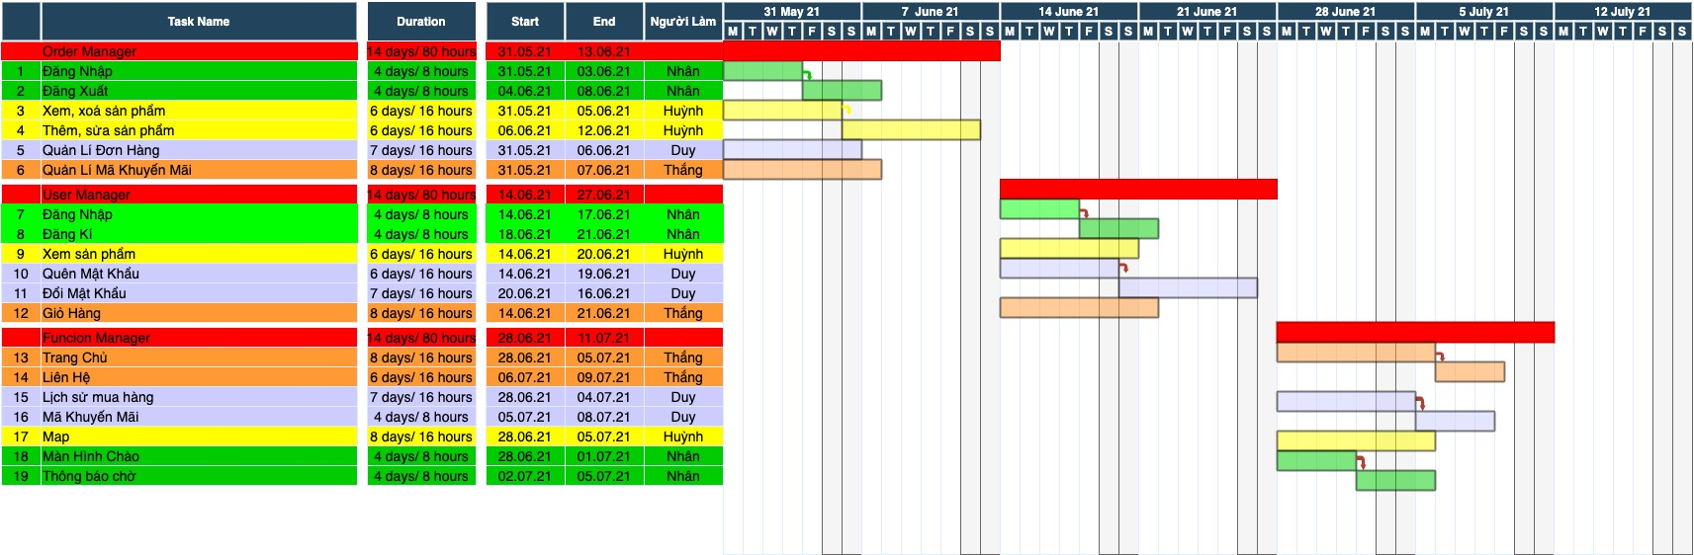

### **2.9 Trello**

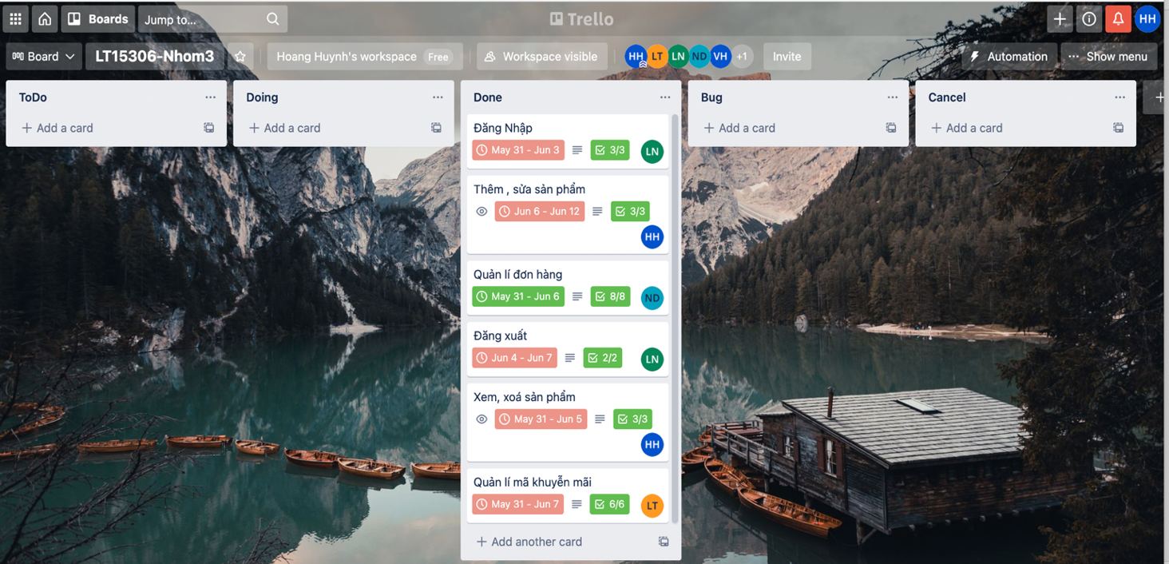

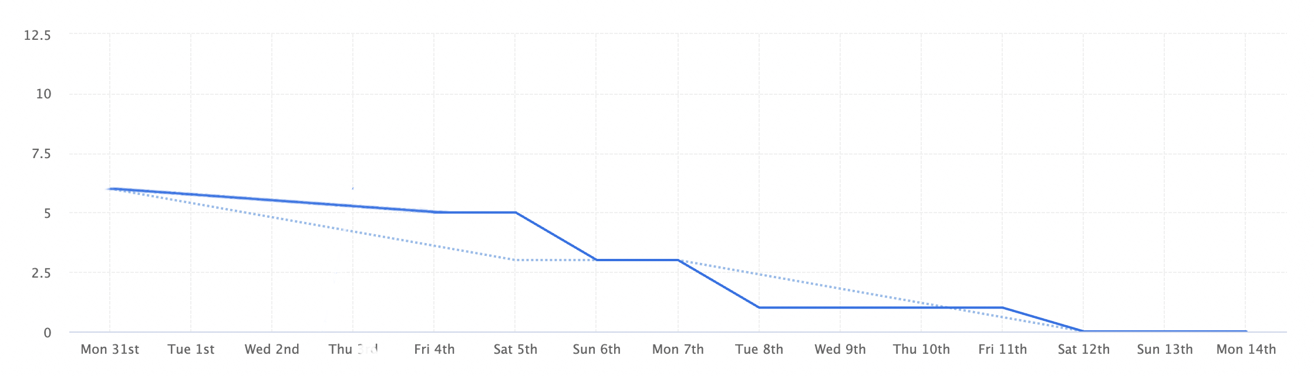

## **3.Tổng Kết.**